Guía de la pel·lícula
El cinema entès com un art que ens afecta, que ens emociona, que ens fa pensar, que ens porta al diàleg, que ens pot fer més bones persones...

El cinema entès com un art que il·lumina la nostra raó i mobilitza les nostres emocions.

El cinema entès com un art que ens permet fer un viatge, un viatge-ficció on podem aprendre coses meravelloses, on podem explorar, trobar, entendre, descobrir vides, histories, gestos, idees, testimonis, que ens canvien la vida.

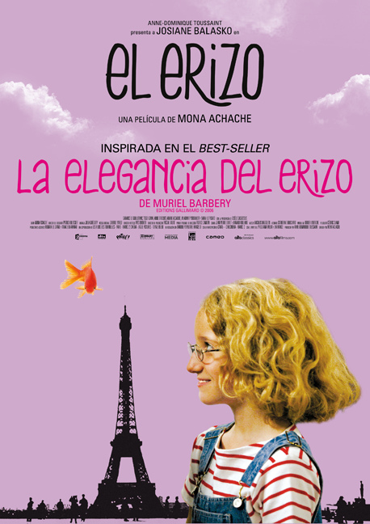

Si el cinema només és passar una bona estona ja no és un art

Parròquia santa Maria de Cardedeu

El erizo
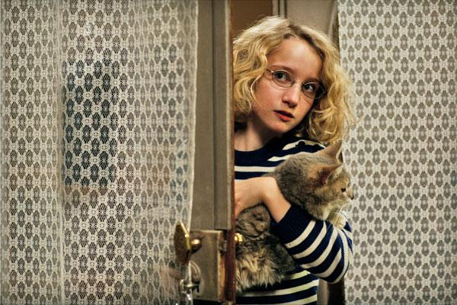

1.Ficha técnica
Título original: Le hérisson.
Dirección: Mona Achache.
País: Francia.
Año: 2009.
Duración: 100 min.
Género: Comedia dramática.
Interpretación: Josiane Balasko (Renée Michel), Garance Le Guillermic (Paloma Josse), Togo Igawa (Kakuro Ozu), Anne Brochet (Solange Josse), Ariane Ascaride (Manuela López), Wladimir Yordanoff (Paul Josse), Sarah Le Picard (Colombe Josse), Jean-Luc Porraz (Jean-Pierre), Gisèle Casadesus (señora de Broglie), Mona Heftre (señora de Meurisse).
Guión: Mona Achache; inspirado libremente en la novela “La elegancia del erizo”, de Muriel Barbery.
2.Sinopsis
Relato del encuentro inesperado entre algunos de los habitantes del número 2 de la calle Eugène Manuel, en París: Paloma Josse, una niña de once años tremendamente inteligente y con un plan secreto; Renée Michel, portera discreta y solitaria que bajo su apariencia de inculta y arisca oculta en realidad una personalidad inteligente y cultivada, y el enigmático señor Kakuro Ozu, un japonés que acaba de mudarse al edificio… (FILMAFFINITY)

3.¿Por qué “El erizo” es una película vocacional?
La directora Mona Achache nos presenta una interesante opera prima inspirada libremente en la novela “La elegancia del erizo”, de Muriel Barbery. A través de tres personajes muy distintos podemos acercarnos a descubrir los diversos matices de la vida de manera que podamos encontrar un sentido, una razón para vivir. Desde una antropología vocacional este “gusto por vivir” constituye la base y fundamento de toda vocación.

Nos encontramos primero con Paloma, una chica inteligente pero decepcionada por la vida que llevan los adultos. No encuentra ese gusto por vivir y por ello planea su suicidio. Sus ideas nihilistas (quizás precoces) muestran su sentido crítico ante la vida que le parece tan absurda como la que lleva un pez en su pecera. Ella se limita a observar a los otros, grabarles con su cámara, juzgarles, criticarles, sin implicarse en la vida comunitaria. Parece que su oficio no es otro que esconderse de los demás, de la vida misma.

Renée Michel es la portera que se describe a sí misma como el arquetipo de portera. Pero nadie sabe los secretos de su vida y su persona, secretos escondidos y guardados detrás de una puerta. “Es una extraña incrustada en un mundo que no le corresponde y que simplemente la tolera: la portera solitaria, gruñona, cincuentona y descuidada encargada de un edificio de pisos ricos de uno de los mejores barrios de París, que alberga a industriales y políticos, lo mejor de la alta burguesía francesa. Y, cómo no, frente a la simplicidad y, en el fondo, vulgaridad de las familias para las que trabaja, la portera posee una vida oculta que cifra su felicidad en sumergirse en las páginas de la mejor literatura (Tolstói) se convierte en la referencia máxima, y en el “ábrete sésamo” que romperá el caparazón de su aislamiento” (Miguel A.Delgado).
Julio Rodríguez Chico nos hace esta interesante presentación de los personajes: “Los once años de la inteligente niña no le impiden estar ya de vuelta de todo, asqueada de una sociedad individualista y de una familia que se mueve entre el trabajo absorbente y la neurosis obsesiva. De manera distinta vive su confinamiento la portera del edificio, la señora Michel, una mujer de condición humilde pero rica sensibilidad y cultura, refugiada en su biblioteca y en su carácter arisco y taciturno, entre la indiferencia del vecindario y su baja autoestima. Son dos mujeres distantes en edad, pero que tienen en común un gran corazón que aún no ha sido descubierto ni despertado en su corta o larga vida, hasta que descubren que el azar puede cambiar el signo de los tiempos y tornar la infelicidad en dicha… esas son las nuevas experiencias que llegan con el nuevo inquilino, el culto, enigmático y afable Kakuro Ozu, un japonés refinado que las mira como personas, y eso es suficiente”.
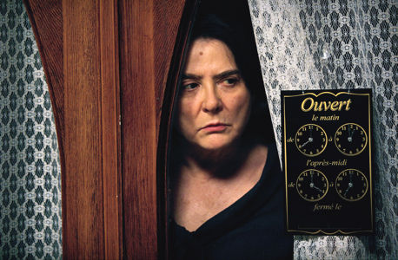

Efectivamente quien cambia la vida de estos dos personajes es Ozu, aquel que tiene la habilidad de descubrir lo esencial de cada persona, ese secreto que nunca se encuentra en las apariencias. Un ejemplo de esto es la descripción que hace de la portera: “Tiene la elegancia del erizo, por fuera está cubierta de púas, una verdadera fortaleza, pero intuyo que, por dentro, tiene el mismo refinamiento sencillo de los erizos, que son animalillos falsamente indolentes, tremendamente solitarios y terriblemente elegantes”. Por ello, Ozu es capaz de introducir esperanza de sus vidas.

Los tres son seres arrinconados en la soledad, necesitados de cariño y compañía. Son personajes sensibles que comparten el deseo de amar y ser amados. Y es precisamente en el amor donde han encontrado el gusto por vivir. Por eso ante el drama de la muerte, el amor es una respuesta convincente. Si en el momento de morir uno está dispuesto a amar la vida habrá tenido sentido, por eso lo mejor es ponerse a amar durante todos los momentos de la vida. La película es una invitación a vivir amando para superar el vacio de las relaciones.

Otro tema interesante que sobre sale en la narración de Mona Achache es el de la soledad y las relaciones entre las personas. La directora nos presenta a Paloma y Renée Michel solas, en medio de la familia o los vecinos del piso. Es un reflejo de la banalización de las relaciones personales y el hedonismo de la sociedad de hoy. Pero es Ozu quien las mira de otra manera. Cuando Renée ha pasado por la peluquería la saludan a la puerta del piso sin reconocerla. Y eso le llama la atención. Pero Ozu se lo explica: nunca te han visto.

Desde la experiencia vocacional sabemos que Jesús nos mira profundamente, como nadie sabe hacerlo. Su mirada nos saca de nosotros mismos, nos dignifica. Sin embargo esa mirada de Jesús es también un don y una tarea-misión para sus seguidores, llamados a mirar a los demás con sus ojos. Así también nosotros podemos dignificar y sacar del anonimato a los demás.

Antes de terminar proponemos esta visión de conjunto de Juan Orellana (Pantalla 90): “El film denuncia el vacío de la sociedad contemporánea, y Paloma encarna la inocencia de una niña a la que han arrebatado su mirada infantil. Pero ella recorre un interesante arco que va de afirmar que la vida es absurda y que es mejor morir, hasta aceptar que las cosas pueden tener sentido aunque a ella se le escape. La metáfora de la vida como una pecera sin salida, se rompe en el film cuando alguien está en disposición de amar”.

En conclusión, con El erizo podemos trabajar valores de la antropología vocacional como son el sentido de la vida, el amor, la soledad, la amistad, las relaciones personales.

4.Materiales para trabajar la película

4.1.Ver y analizar
- Comenzamos describiendo a los personajes principales. ¿Quién es Paloma? ¿Cómo entiende ella la vida? ¿Por qué?
- ¿Quién es Renée Michel? ¿Qué imagen tiene de sí misma? ¿Cómo se presenta ante los demás?
- ¿Quién es Kakuro Ozu? ¿Cómo se relaciona con Paloma y con Renée Michel?
- ¿Qué consecuencias tiene para ellas el encuentro con Kakuro Ozu?
- ¿Cómo encuentran Paloma y Michel el gusto por vivir?

4.2.Nos interpela
- ¿En qué sentido te identificas con la desilusión de Paloma? ¿Por qué?
- En la película se dice que todos somos erizos, pero sin elegancia. ¿En qué circunstancias se comportas como un erizo? ¿Por qué?
- ¿Has tenido la experiencia de encontrarte con alguien como Kakuro Ozu en tu vida? ¿Qué pasó?
- ¿Qué es lo que da sentido a tu vida? ¿Estás satisfecho?
- ¿Qué mensaje personal te lanza esta película?

4.3.Oramos
- Oración de un hombre con suerte (Salmo 1)
- Palabra de Dios: Jn 15, 13-15
Tot el contingut d’aquesta fitxa i el desenvolupament d’aquest apartat de pregaria el podeu trobar a www.cineyvocacion.org / Materials de Carlos Comendador
- Poema
- Padre nuestro

